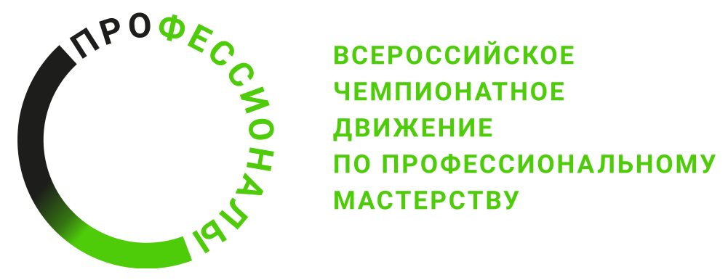 | 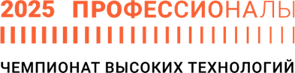

ПРОГРАММА ПРОВЕДЕНИЯ
соревнований по компетенции «Кибериммунная автономность»
Итогового (Межрегионального) этапа Чемпионата высоких технологий в 2025 г
Новгородская область

Общая информация
Период проведения | 02.07.2025 – 06.07.2025
Место проведения и адрес площадки | Политехнический колледж ПТИ ФГБОУ ВО “Новгородский государственный университет имени Ярослава Мудрого”, 173003, Новгородская область, г. Великий Новгород, ул. Большая Санкт-Петербургская, д. 46
ФИО Главного эксперта | Лукин Артем Сергеевич
Контакты Главного эксперта | 89506835909,  boss.artem.lukin.01@mail.ru

Д-2 / «02» июля 2025 г.
12:00 – 13:00 |  | Приемка конкурсной площадки
13:00 – 13:30 |  | Регистрация экспертов на конкурсной площадке
13:30 – 13:45 |  | Инструктаж экспертов по ОТ, подписание протоколов
13:45 – 14:45 |  | Ознакомление экспертов с нормативной и конкурсной документацией
14:45 – 15:30 |  | Ознакомление экспертов с критериями оценок
15:30 – 15:50 |  | Распределение ролей между экспертами
15.50 – 19.50 |  | Обсуждение конкурсного задания, внесение 30% изменений  Блокировка схемы оценивания  Формирование групп оценки  Проверка рабочих мест конкурсантов  Специальная подготовка экспертов для обеспечения высокого качества, профессионализма и соответствия процесса оценки правилам и процедурам  Подписание протоколов
Д-1 / «03» июля 2025 г.
09:30 – 10:30 | Регистрация конкурсантов на площадке
10:30 – 12:00 | Инструктаж конкурсантов по ОТ  Ознакомление с нормативной и конкурсной документацией  Жеребьевка  Подписание протоколов
12:00 – 14:00 | Ознакомление конкурсантов с рабочими местами
14:00 – 15:00 | Обед
15:00 – 19:00 | Завершение дня, подписание протоколов
Д1 / «04» июля 2025 г.
09:00 – 09:30 | Сбор и регистрация конкурсантов и экспертов
09:30 – 10:00 | Проведение инструктажа по ОТ. Брифинг на конкурсной площадке
10:00 – 13:00 | Выполнение задания модуля А
13:00 – 14:00 | Обед
14:00 – 18:00 | Выполнение задания модуля Б
18:00 – 19:00 | Собрание экспертов: подведение итогов дня.
Д2 / «05» июля 2025 г.
09:00 – 09:30 | Сбор и регистрация конкурсантов и экспертов
09:30 – 10:00 | Проведение инструктажа по ОТ. Брифинг на конкурсной площадке
10:00 – 12:00 | Выполнение задания модуля В
12:00 – 13:00 | Обед
13:00 – 19:00 | Выполнение задания модуля Г
19:00 – 20:00 | Собрание экспертов: подведение итогов дня.
Д3 / «06» июля 2025 г.
09:00 – 09:30 | Сбор и регистрация конкурсантов и экспертов
09:30 – 10:00 | Проведение инструктажа по ОТ. Брифинг на конкурсной площадке
10:00 – 13:00 | Выполнение задания модуля Г
13:00 – 14:00 | Обед (свободное время)
14:00 – 19:00 | Проведение оценки работ конкурсантов. Внесение результатов в ЦСО.
19:00 – 21:00 | Блокировка оценок. Сверка рукописных ведомостей с печатными. Подписание итоговых протоколов.

